МІНІСТЕРСТВО ОСВІТИ І НАУКИ УКРАЇНИ

НАЦІОНАЛЬНИЙ АВІАЦІЙНИЙ УНІВЕРСИТЕТ

Факультет кібербезпеки, комп’ютерної програмної інженерії

Кафедра інженерії програмного забезпечення

Лабораторна робота 3

з дисципліни «Програмування для Інтернету»

на тему: «Виведення інформації у вікно документа. Робота з таблицями. Тип даних дата-час»

Виконала:

студентка групи ПІ-321

Свідло Є. К.

Прийняв:

Варнавський В. В.

Київ 2021

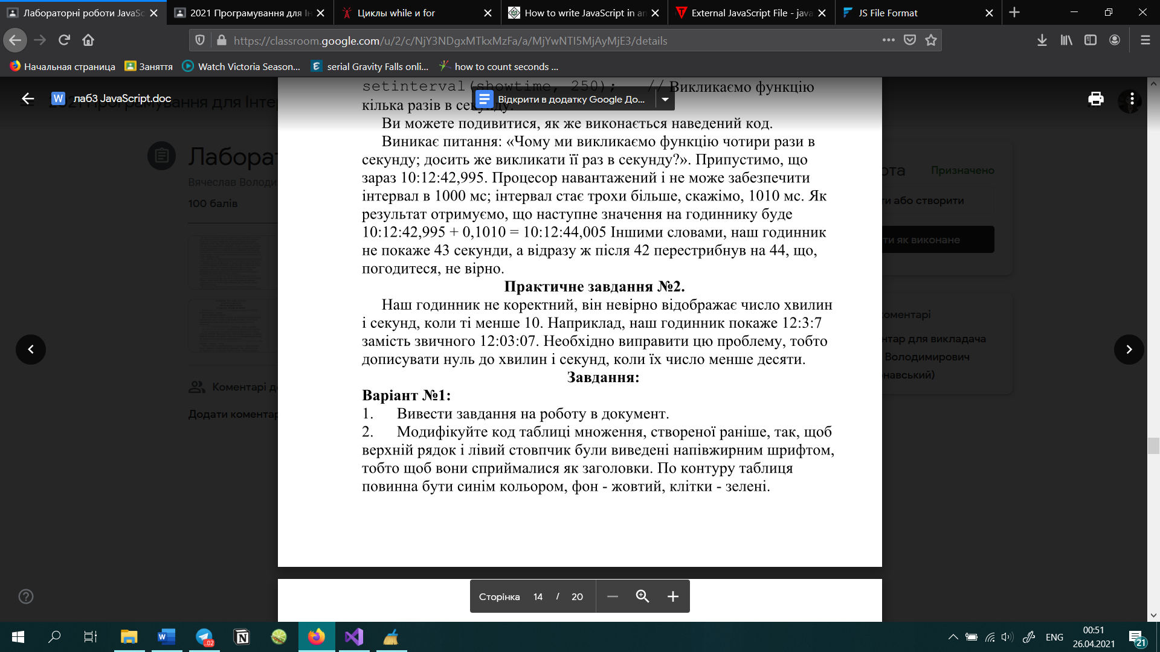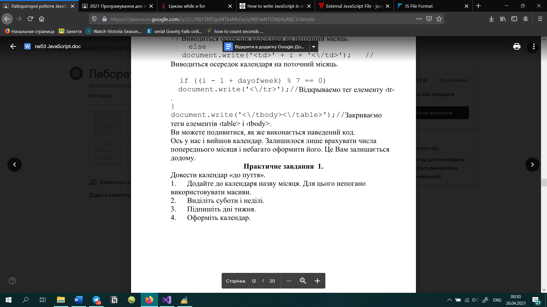***Завдання***

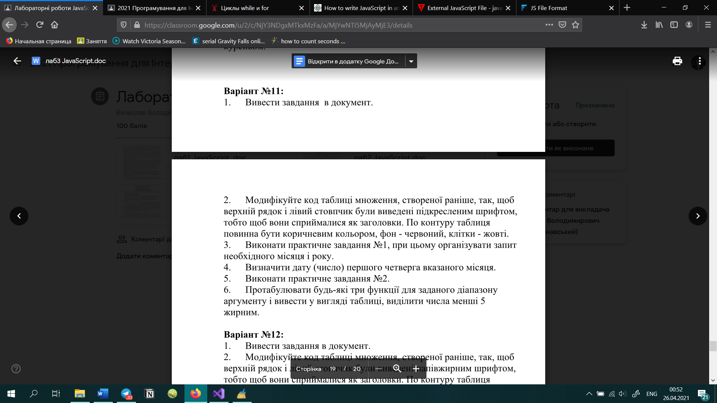

***Хід роботи***

1. Календар

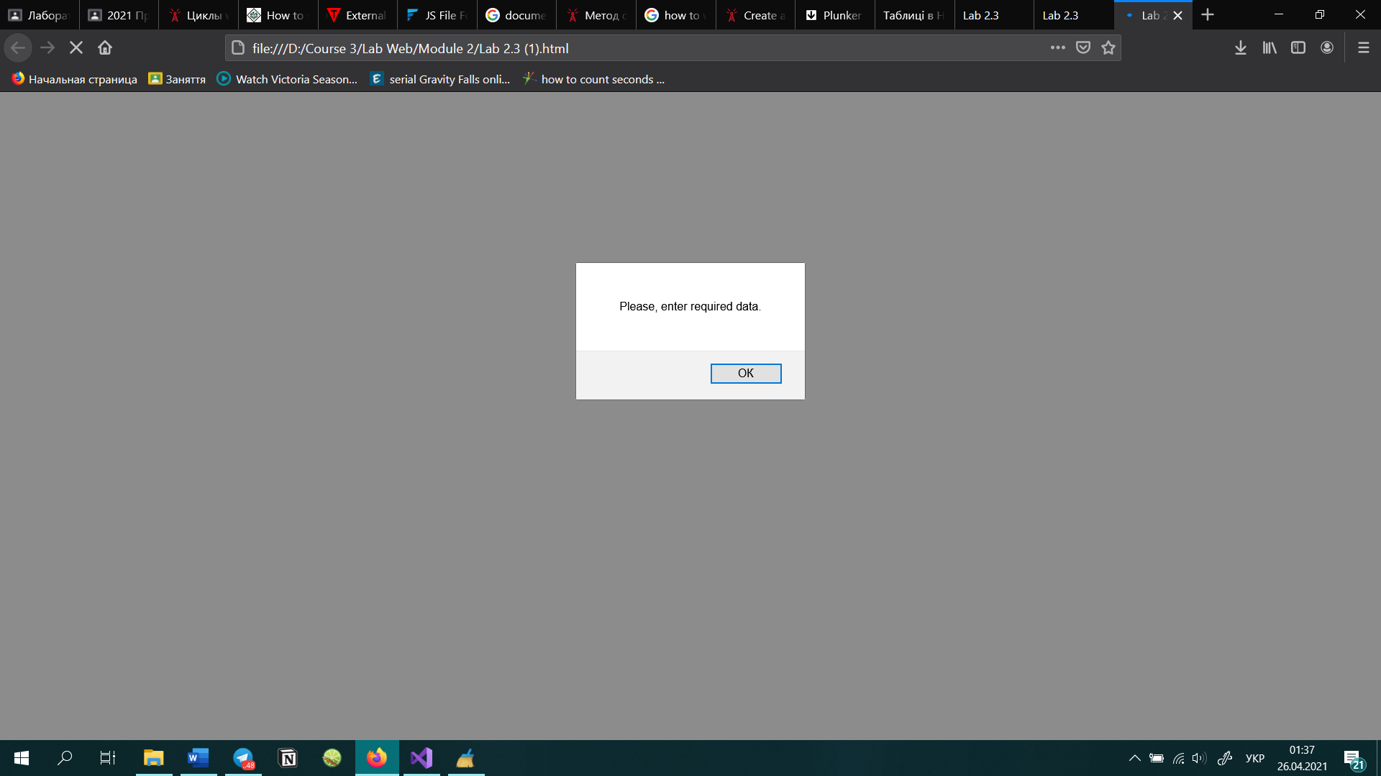При завантаженні сторінки викликатиметься функція Ask(), що дозволяє користувачу задавати потрібне значення року та місяця для створення відповідного календаря:

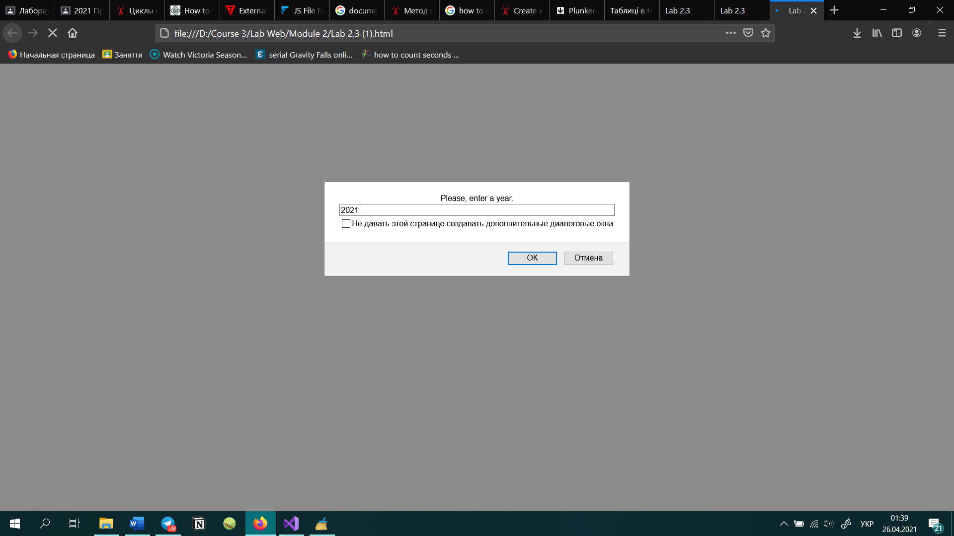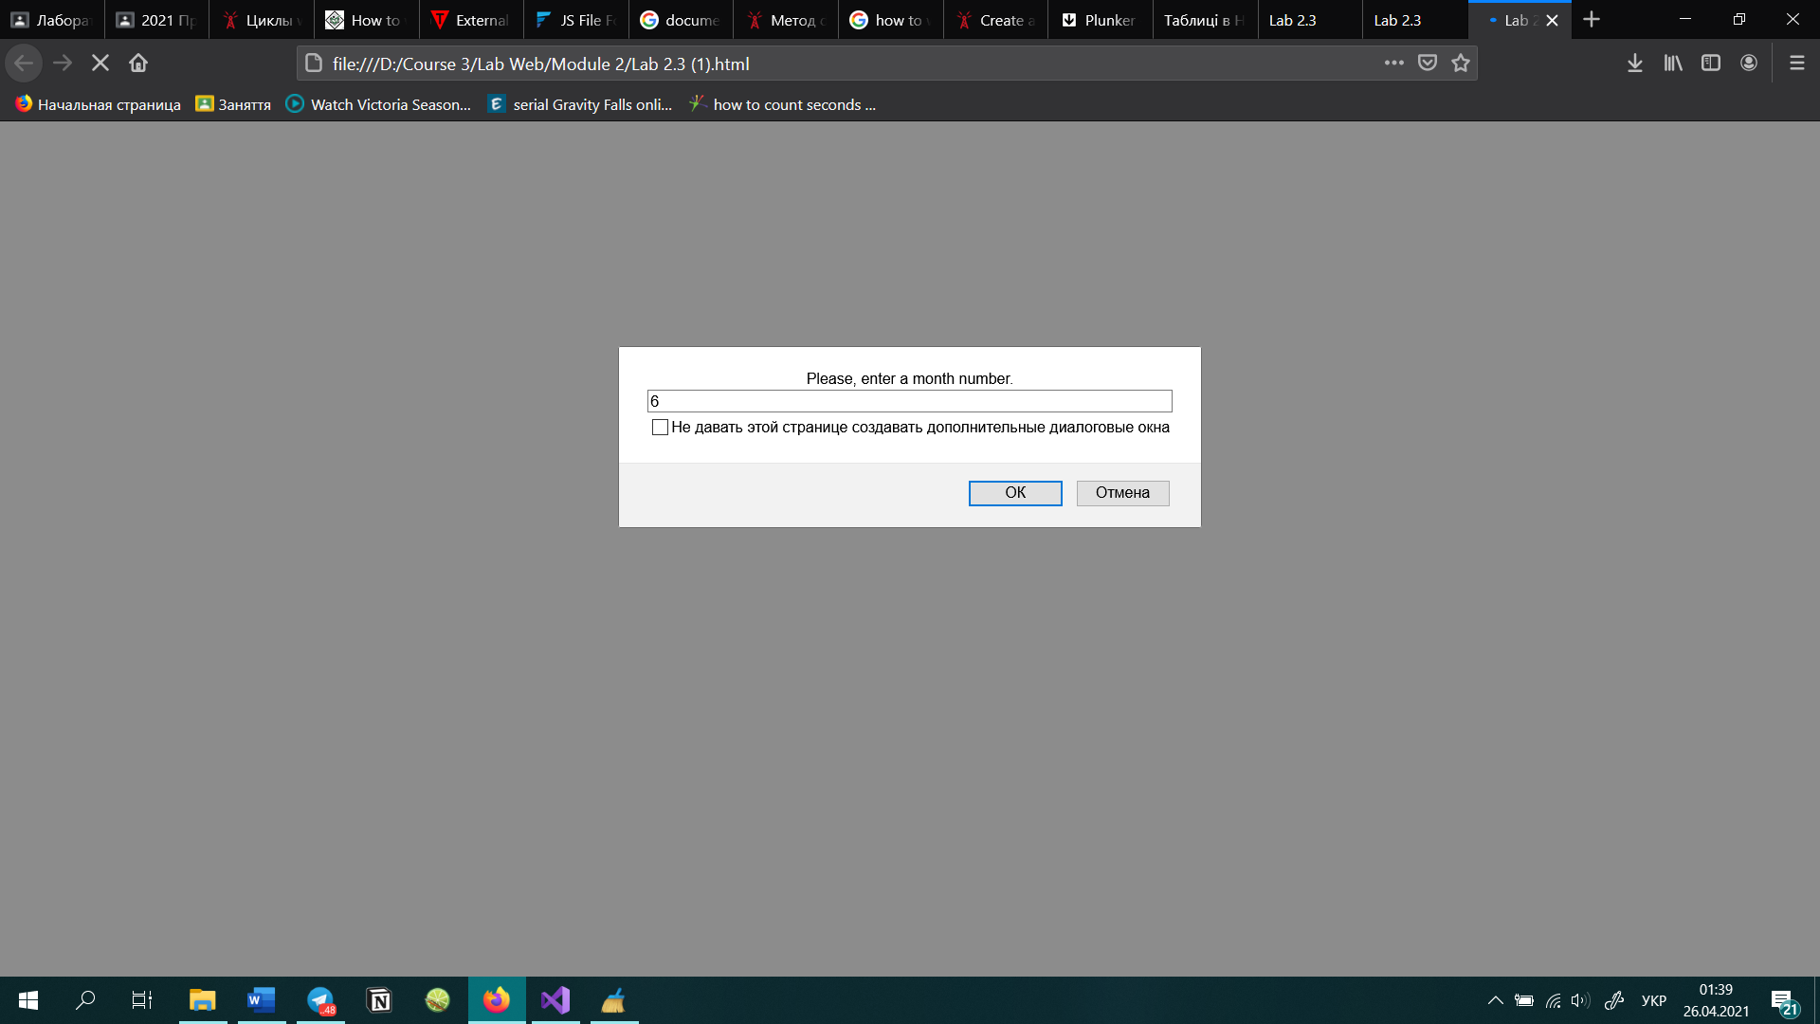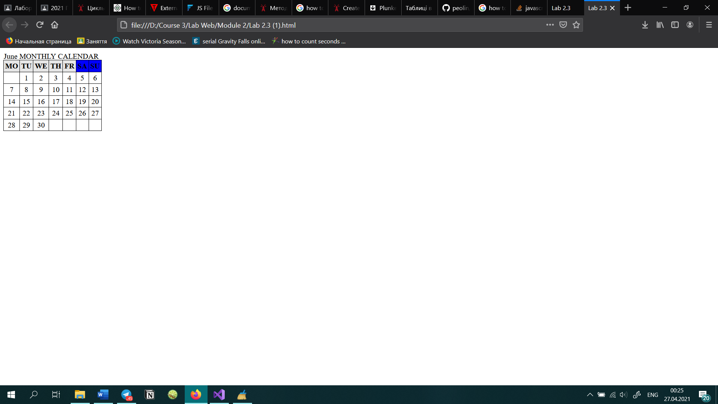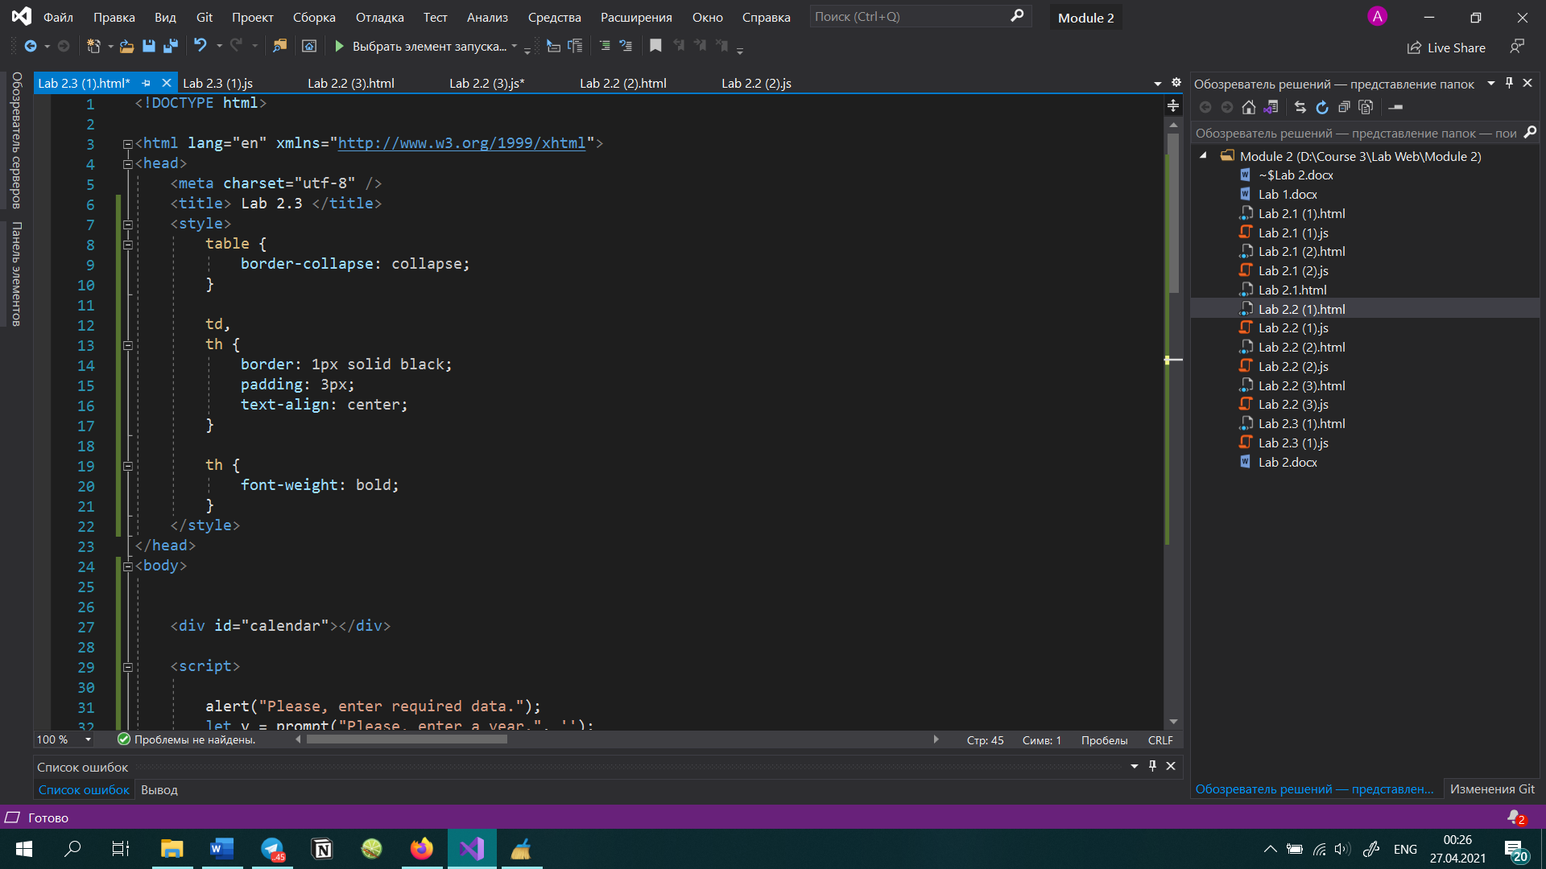

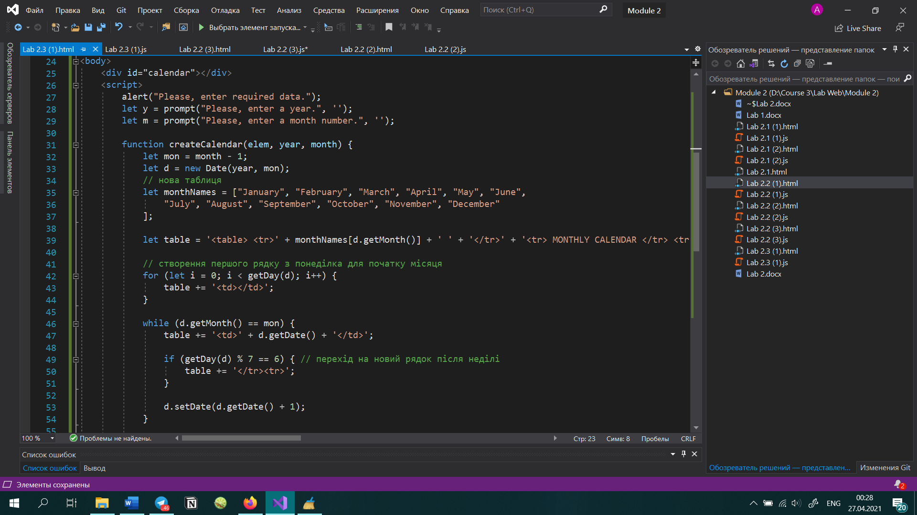

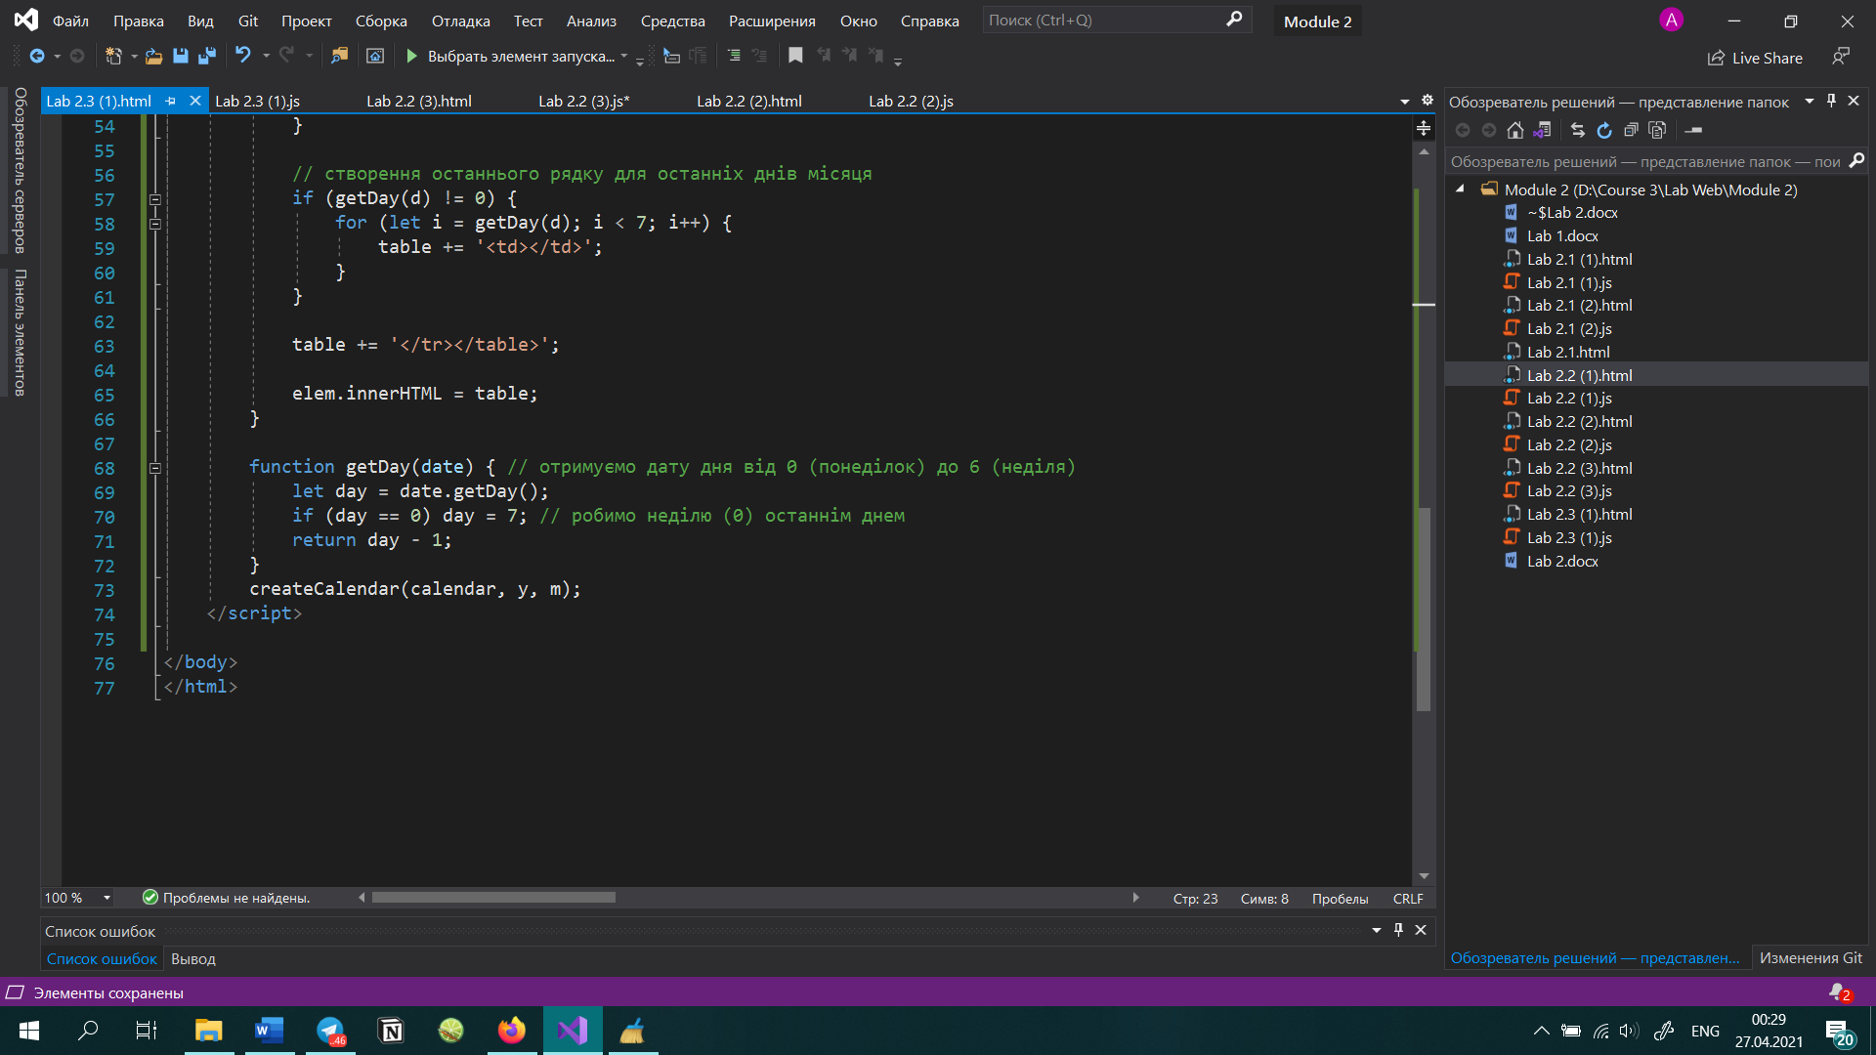

1. 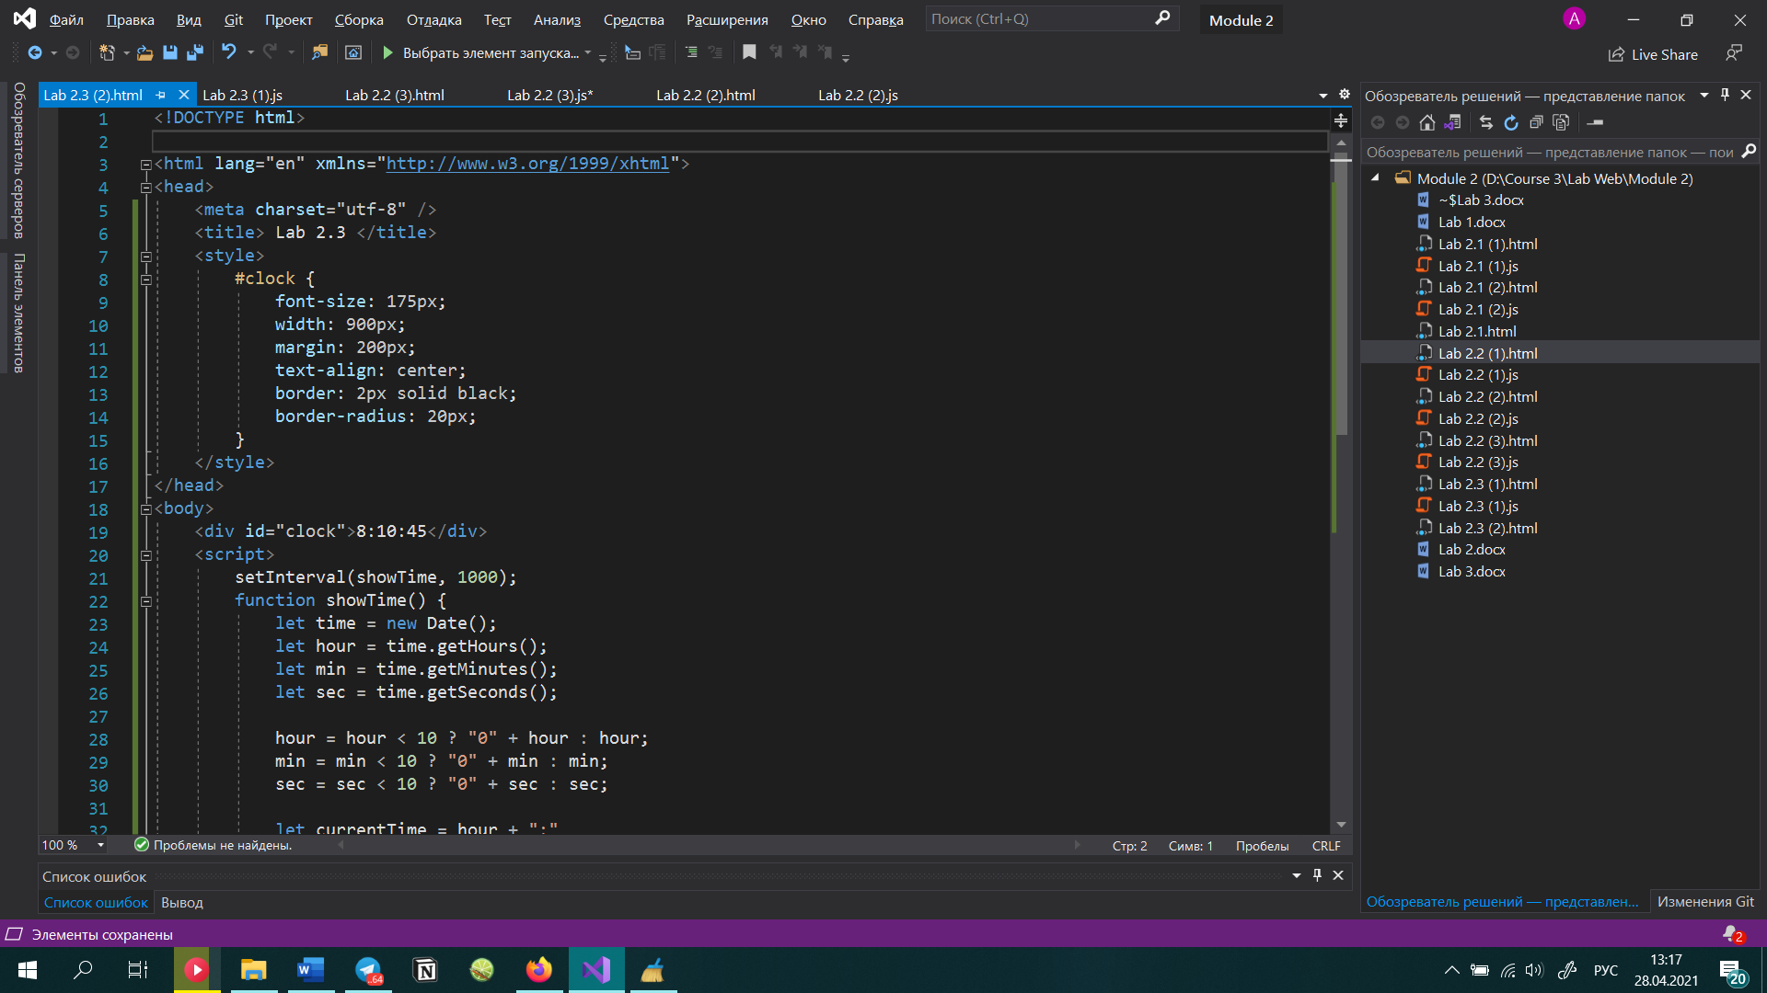Годинник

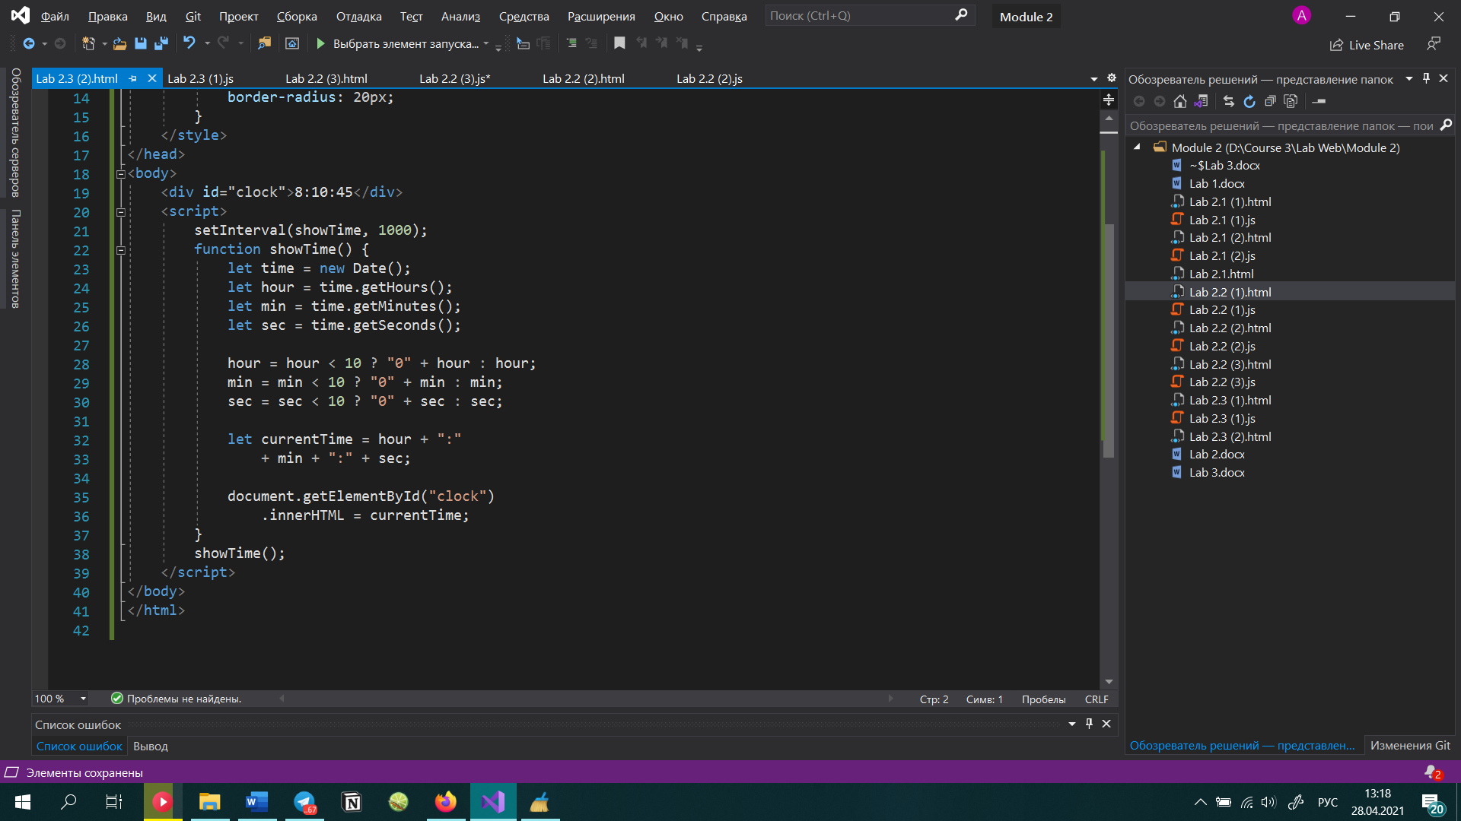Для коректного виводу часу, власноруч прописуємо бажаний формат подачі:

1. 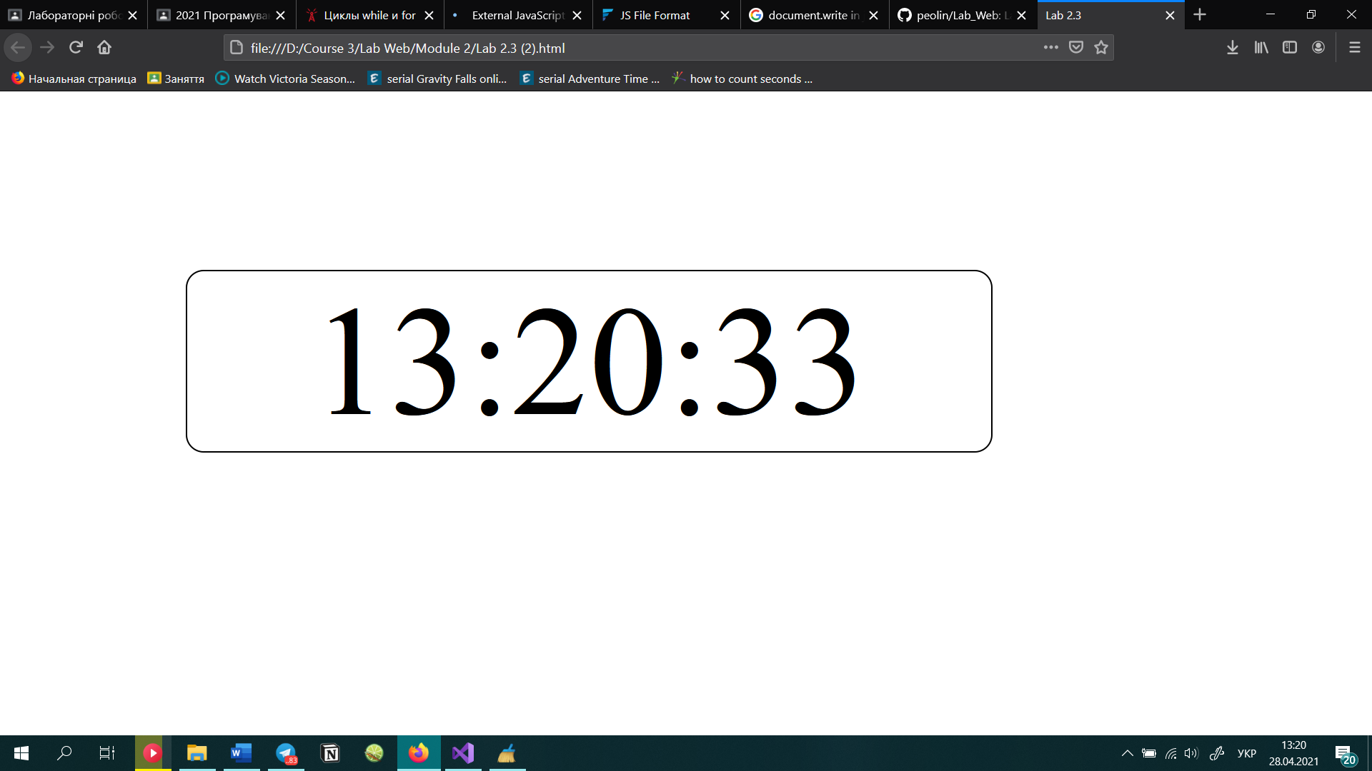Таблиця множення

